Temat lekcji: Liczba spełniająca równanie

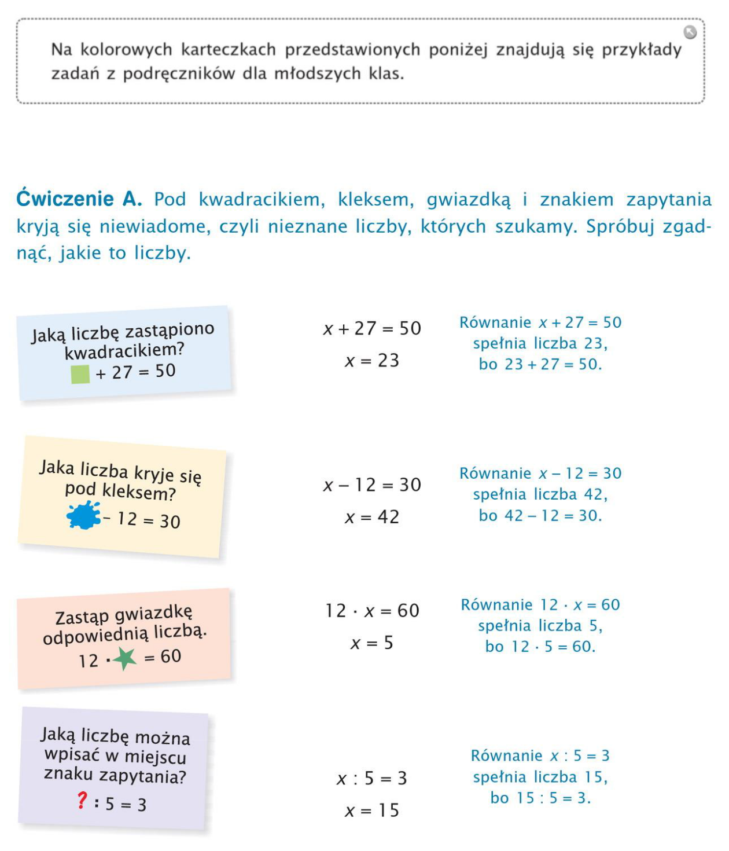
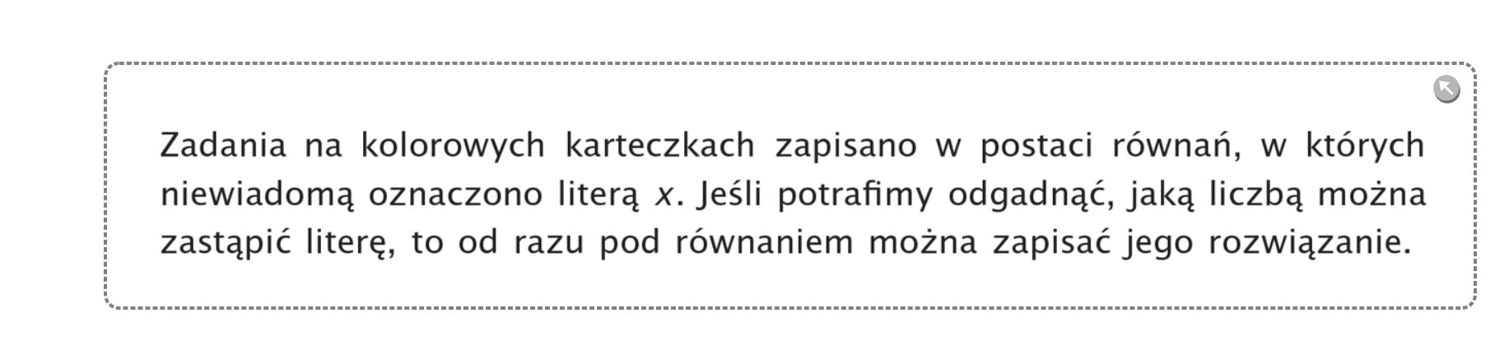

Zapamiętaj poniższe stwierdzenie
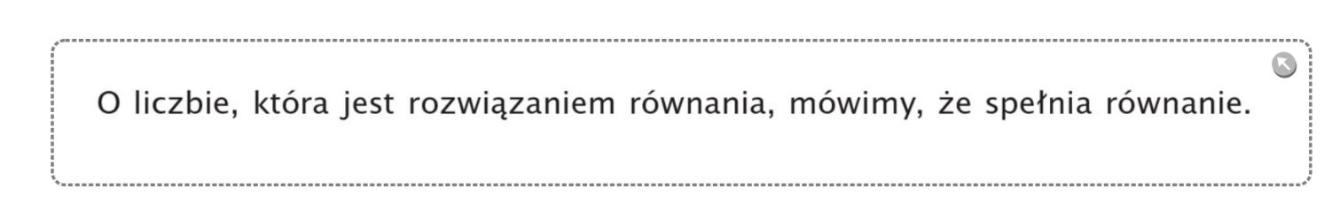

Wykonaj ćwiczenie:
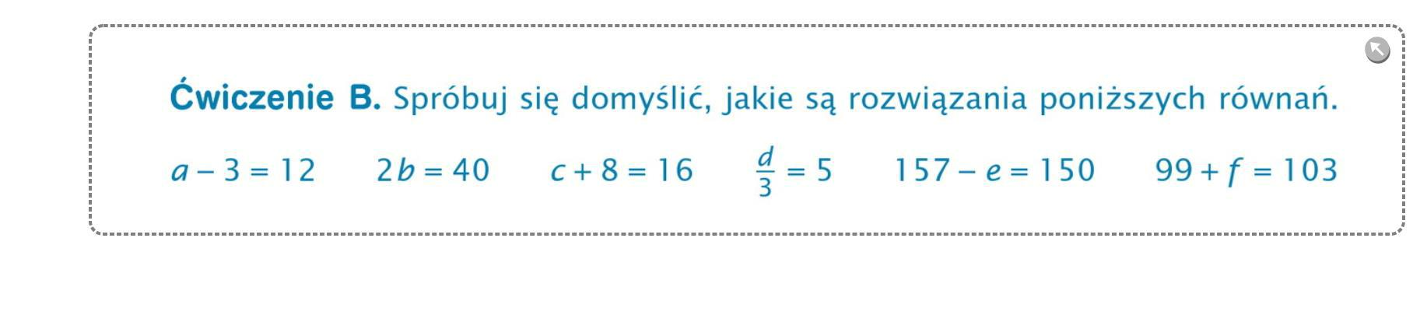

Przykładowe rozwiązanie

99 + f =103

Jaką liczbę należy dodać do 99, aby otrzymać 103

Działanie wykorzystujemy działanie odwrotne, czyli odejmowanie 103-99=4
Wynika z tego, że wartość litery f wynosi 4.

Sprawdzam 99+4 =103
103 = 103

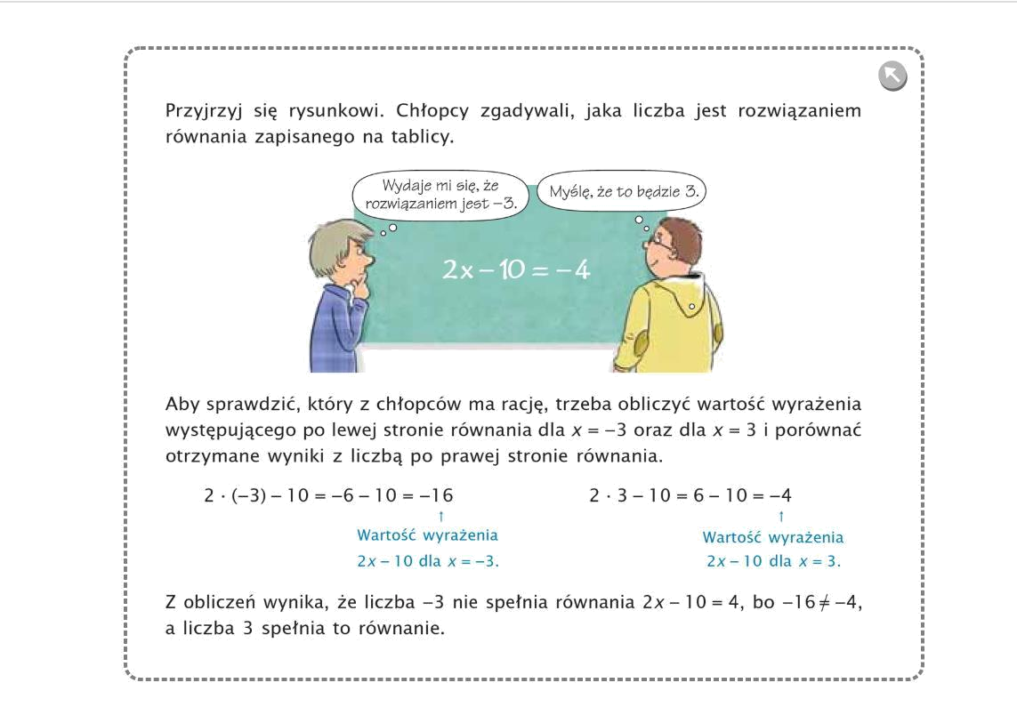

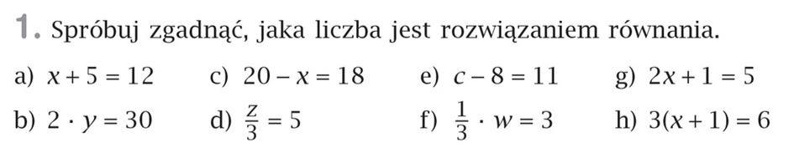

Liczby spełniające równanie to po prostu rozwiązania tego równania. Każde równanie ma określoną liczbę rozwiązań, czasem tą liczbą jest 0, czasem jest to nieskończona ilość.

Liczba spełnia równanie (jest rozwiązaniem równania; pierwiastkiem równania) jeśli po podstawieniu jej w miejsce niewiadomej otrzymujemy równość prawdziwą.
Tym razem pokażę Ci jak sprawdzić rachunkowo, czy liczba jest rozwiązaniem równania.
Przykład 1.
Liczbą spełniającą równanie 3x + 5 = 32 jest 9 ponieważ po podstawieniu 9 za x otrzymamy równość prawdziwą:
3 ∙ 9 + 5 = 32
Prawa i lewa strona równania są równe 32.
Zadanie1.
Sprawdź, czy któraś z liczb -2 lub 3 jest rozwiązaniem podanego równania.
5(x + 1) – 10 = 3x + 1
Rozważamy osobno lewą (L) i prawą (P) stronę równania. Podstawiamy kolejno sprawdzane liczby.
Dla x = -2 mamy:
L = 5(-2 + 1) – 10 = 5 ∙ (-1) – 10 = -5 – 10 = -15
P = 3 ∙ (-2) + 1 = -6 + 1 = -5
L P, a więc -2 nie spełnia naszego równania
Dla x = 3 mamy:
L = 5(3 + 1) – 10 = 5 ∙ 4 – 10 = 20 – 10 = 10
P = 3 ∙ 3 + 1 = 9 + 1 = 10
L = P, a więc 3 spełnia nasze równanie.

Obejrzyj teraz film, który uporządkuje wiadomości z dzisiejszej lekcji :

https://www.youtube.com/watch?v=ocnIPWQ1h5I
Marta Stańkowska
m.stankowska@sp90.edu.gdansk.pl

W razie pytań i wątpliwości skontaktuj się ze mną.
Powodzenia!

